МУНИЦИПАЛЬНОЕ КАЗЕННОЕ ДОШКОЛЬНОЕ ОБРАЗОВАТЕЛЬНОЕ УЧРЕЖДЕНИЕ

«ДЕТСКИЙ САД № 9 ГОРОДА БУЙНАКСКА».

368220,РД,г Буйнакск, ул. Хизроева 65,тел. (887237) 2-28-01

***Отчет о проделанной работе месячника «Белая трость»***

***с 21.10.2019г по 15.11.2019г***

*Делать добрые дела и самому получать от этого удовольствие – вот простой и мудрый смысл проведенных мероприятий « Белая трость» который проходил с 21.10.2019г по 15.11.2019г . Это мероприятие с недавних пор приобрело большую популярность во многих странах мира, чтобы люди не забывали о том, как важно творить добро, искренне помогать другим.*

*Так во всех группах ДОУ № 9 на протяжении всего месяца воспитатели обращали внимание детей на добрые дела, поступки, слова, сказанные своим сверстникам. Проводили беседы на тему«Дружба начинается с улыбки»,и организовывали просмотры мультфильмов :«Гадкий утенок», «Цветик- семицветик », «Кот Леопольд »,для того чтобы дети понимали какими качествами должен обладать добрый человек. 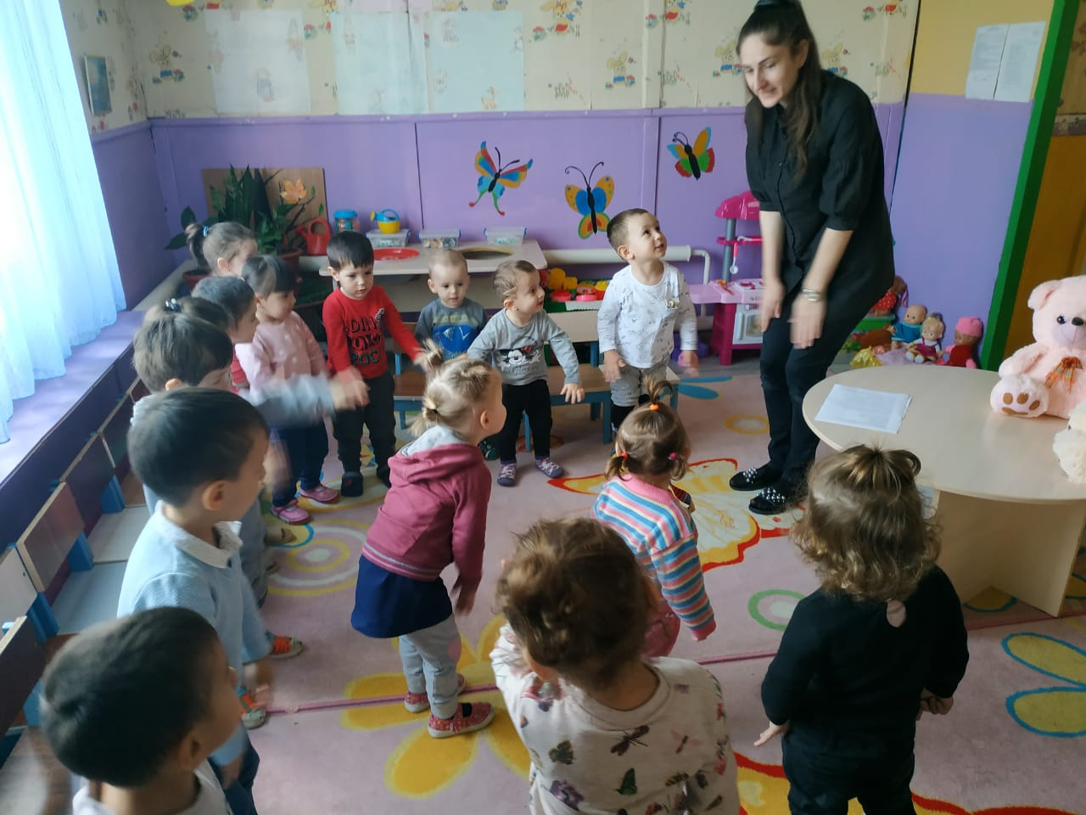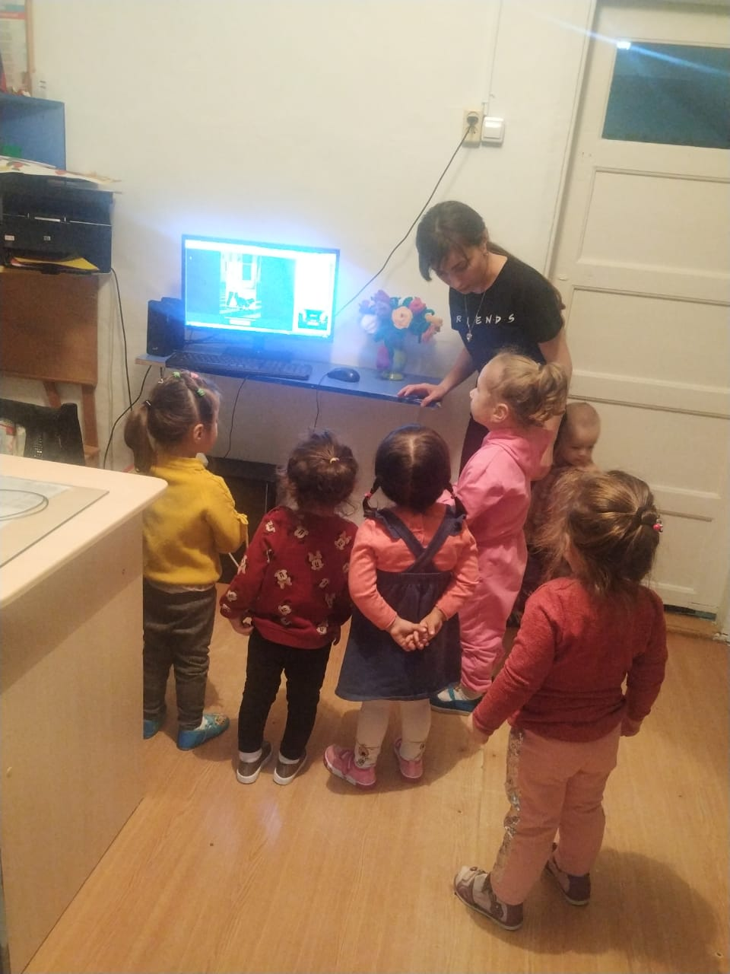*

*7.11.2019г.впервые в этом году наши воспитанники****посетили ветерана труда Зайнутдинову Патимат на дому****.*

*Она, рассказала деткам о том счастливом времени, когда она работала в детском саду № 9 . В возрасте 20 лет начала свою воспитательскую карьеру и с тех пор очень полюбила детей ,а после заслуженного отдыха посвятила себя внукам .*

*Внимательно, затаив дыхание, ребята, слушали рассказы****бабушки Патимат****, задавали свои вопросы сколько ,как и почему.*

*После рассказа, дети, вручили цветы, небольшой подарок, сделанный своими руками, рассказали стишки.В свою очередь бабушка Патимат наших деток не оставила без внимания и подарила им детские книжки.*

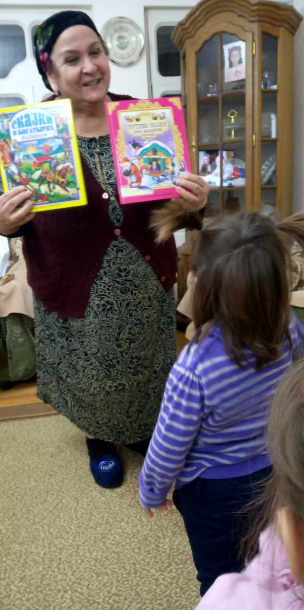 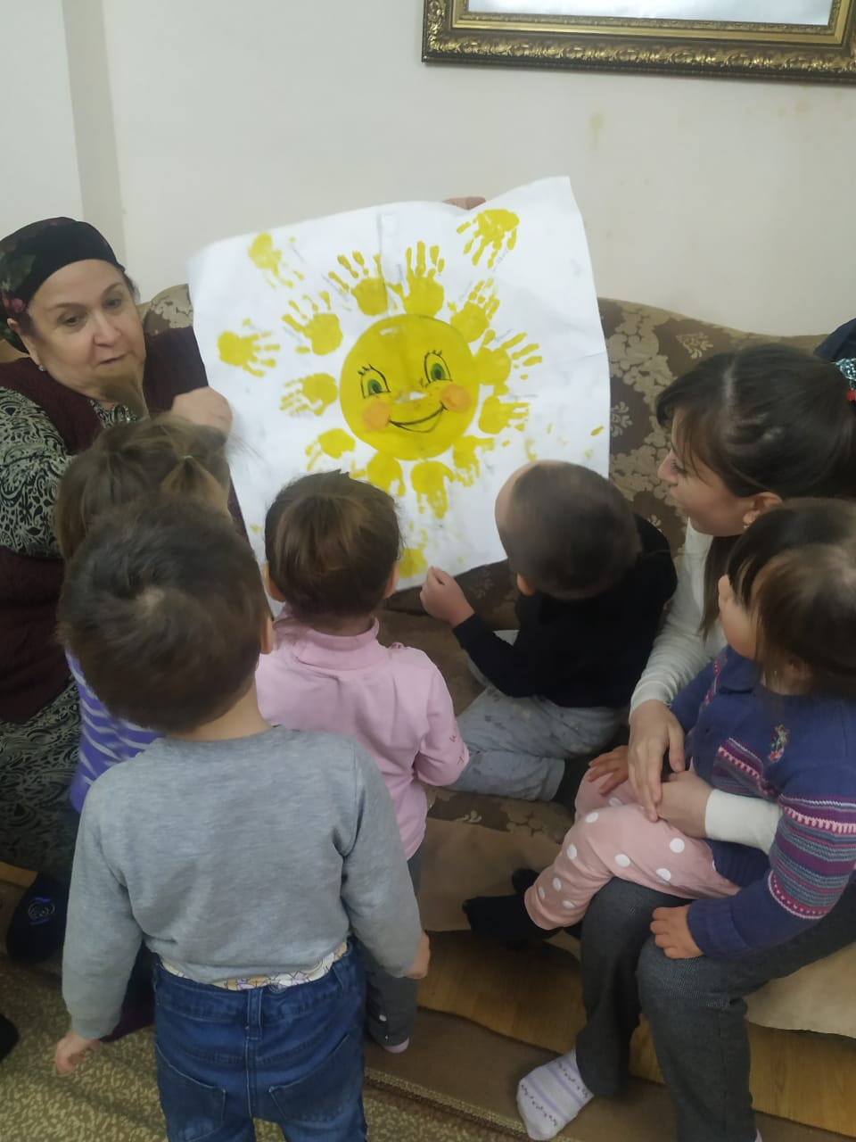

*Встреча прошла душевно, Патимат Мухтаровна была тронута до глубины души, а мальчишки и девчонки на долгие годы запомнят эту встречу .*

*Низкий поклон вам Зайнутдинова Патимат Мухтаровна.*

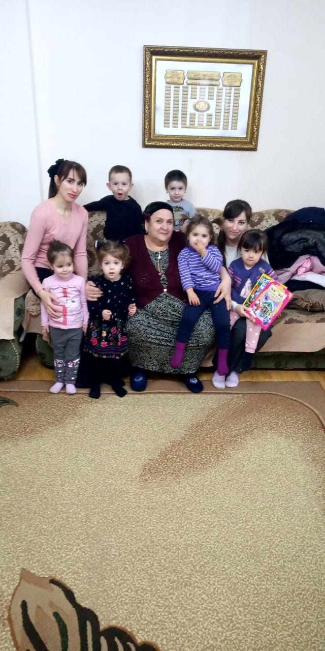

*12.11.2019г в ДОУ прошла акция «Поможем птицам перезимовать»*

*Очень важно научить детей любить, уважать и беречь природу, осознавать, что они помогают птицам выжить, тем самым спасают окружающий мир от опасности. Дети пополнили знания о том, где живут птицы, чем они питаются, какую пользу приносят. А также попробовали сконструировать скворечники для пернатых друзей. 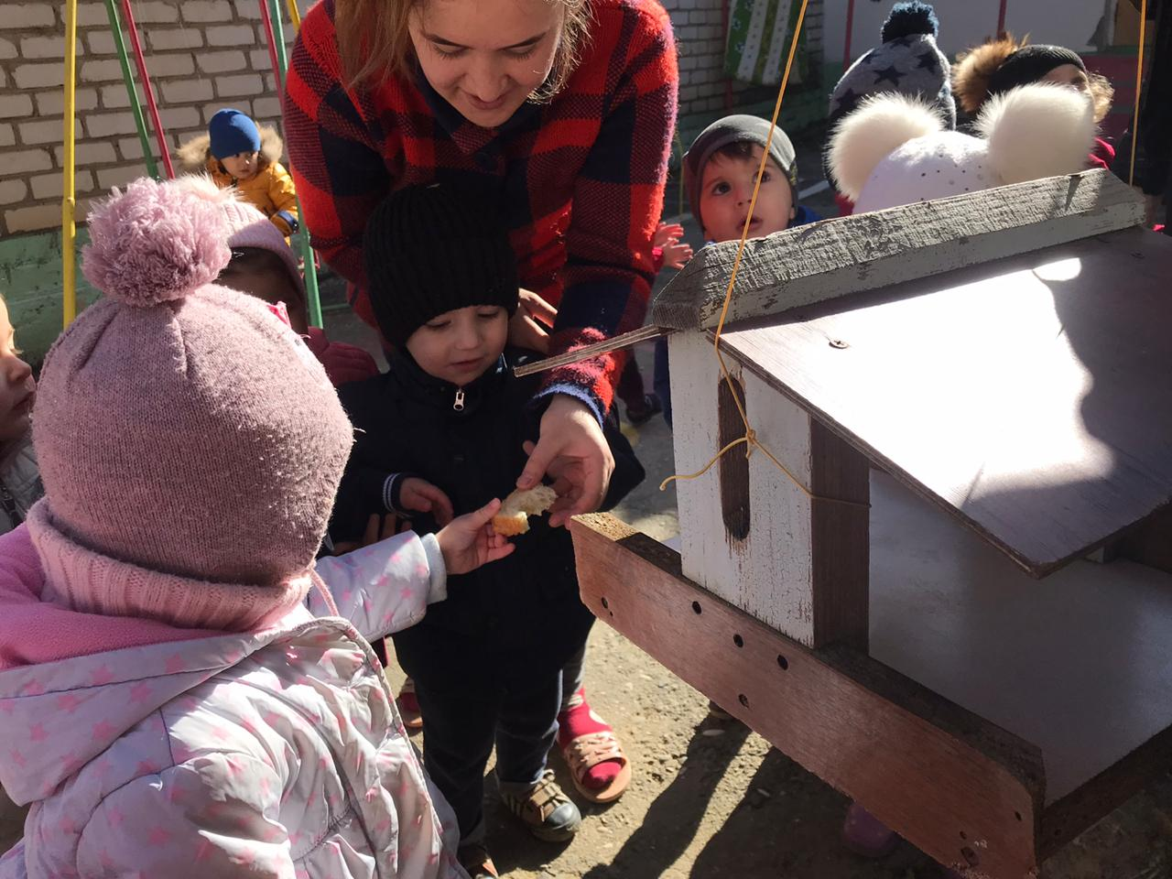*

*Вместе с родителями изготовили кормушки и развесили их на своем участке. Перед тем как повесить кормушку, дети заботливо насыпали в них корм, семечки и положили сало.*

*Все ребята, как и прежде, с большим удовольствием будут заботиться о зимующих птицах и следить за тем, чтоб в кормушках всегда был корм*

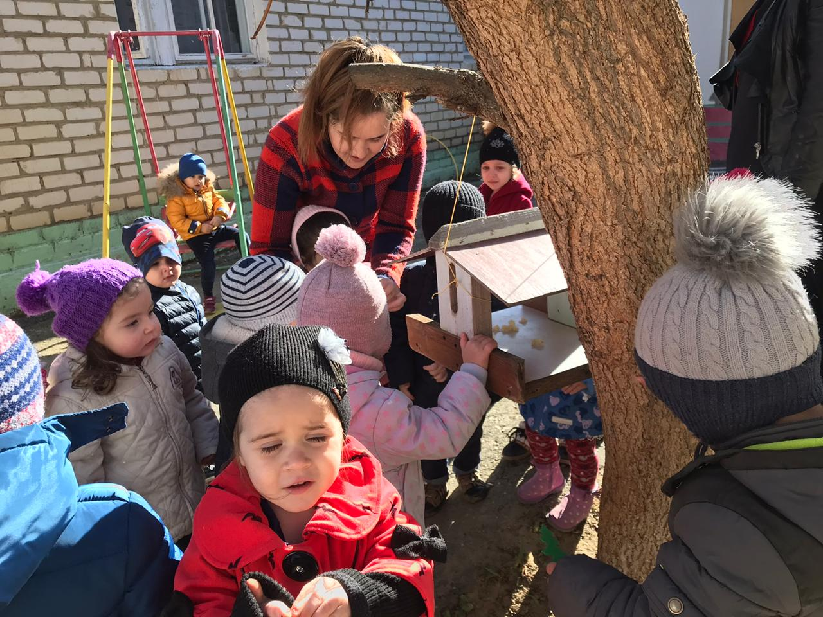

*19.11.2019г в ДОУ провели единую тематическую беседу «Кто сказал, что они не такие » толерантное отношение к людям с ограниченными возможностями здоровья.*

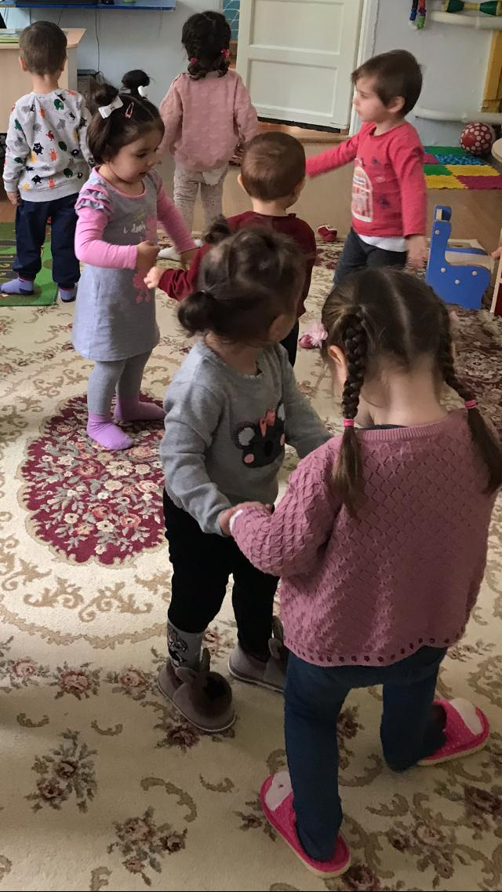 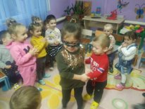

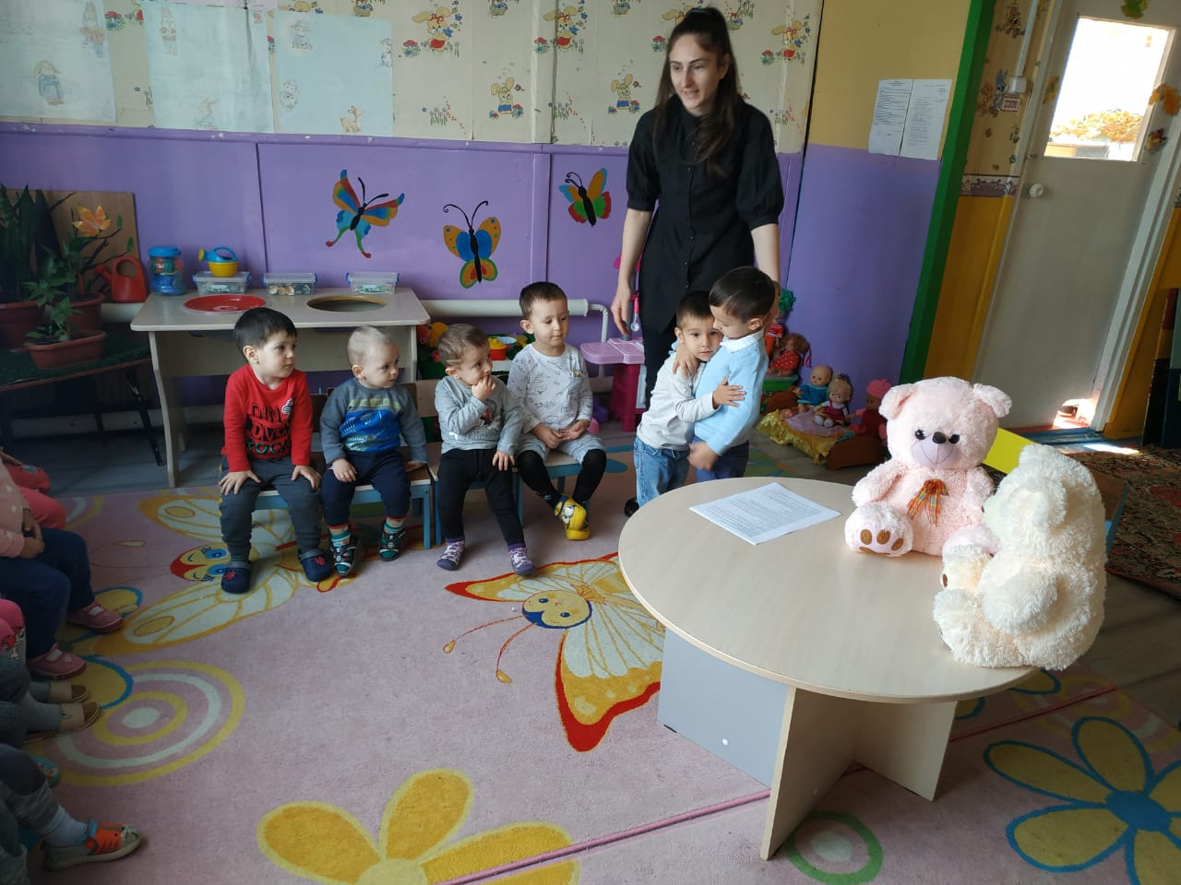

*Важно помнить, что такими делами проявлениями отзывчивости, симпатии, щедрости, дружелюбия, любви, благородства – мы учим наших детей творить добро.*

*Составила Рашидова Карина.*